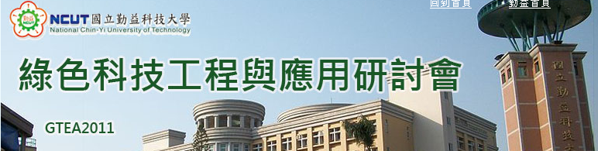
21世紀為一個能源逐漸匱乏的世紀，如何能持續經濟發展又能兼顧環保永續，是一個無法迴避且充滿挑戰的課題，而綠色科技則永續發展中最重要之課題，希望藉由結合綠色科技工程與應用產業技術之導入，提供解決經濟與環境永續兼顧方案之參考。國立勤益科技大學機械工程系規劃舉辦「2011綠色科技工程與應用研討會暨兩岸三地綠色科技研討會」。繼續推動各學術團隊之交流，並提供研發成果發表及合作交流之平台，歡迎國內外相關產學專家共襄盛舉，論文集並將申請ISBN序號。

指導單位： 教育部

主辦單位： 國立勤益科技大學 機械工程系(所)

協辦單位： 國立勤益科技大學 工程學院
國立勤益科技大學化工與材料工程系(所)
國立勤益科技大學 冷凍空調與能源系(所)
財團法人金屬工業研究發展中心
財團法人塑膠工業技術發展中心
財團法人自行車暨健康科技工業研究發展中心
財團法人鞋類暨運動休閒科技研發中心
PMC財團法人精密機械研究發展中心
臺灣區工具機暨零組件工業同業公會

研討會日期：2011年5月25日（星期三）
研討會網址：http://gtea2011.ncut.edu.tw
研討會連絡電子信箱：gtea2011@ncut.edu.tw
聯絡人： 項俐倫小姐
研討會連絡電話：(04)23924505轉7182
研討會傳真電話：(04)23930681

